「○○○」の りんしょう研究について
アセント文書B（小学校4～6年生用）雛形

学年は、目安です。
この表記は、作成時は削除するようお願いします。

※実際は、中学生以上の患者さんに、アセント文書Bを使用することもあるかと思いますが、その時に、「小学校4～6年生用」と記載されている文書を読むことに抵抗を感じないための配慮の提案です。
（ヘッダ-は「アセント文書B」のみにしています）



【イラストについて】
必要なイラストは、下記URLからもダウンロードできます。
↓
http://www.jmacct.med.or.jp/information/downloads/doc_ill.html

アセント文書作成後は削除してください。

雛形の版数・作成日：1.0版（2019年8月28日）

１．はじめに

これから、「○○○」という薬の、りんしょう研究について説明をします。
「○○○」は、▲▲▲という病気のちりょうに使われていますが、次のような×××のしょうじょうも、良くするかもしれないと、考えられています。
息苦しい・・・
せきがでる・・・

今は、「○○○」が×××に、どれくらいきくのか、安全に使えるかどうかを調べています。
説明をよく聞いて「○○○」を使ってみてもよいか、考えてください。わからないことがあったら、いつでも聞いてください。

２．りんしょう研究とは？

ある病気に使われている、または新しい薬や治療法を、他の病気の患者さんにも使えるようにするためには、その病気の人に新しい治療法で治療を受けてもらって、「どれくらいきくのか」「体に良くないことがおこらないか」などを調べます。
このように、新しい治療法について、人に使ってもらって調べる事を「りんしょう研究」と言います。「○○○」など、その時に使う薬のことを「試験薬」と言います。

３．どんなことをするの？

〈参加する患者さんの人数〉
9才～12才の×××の患者さん２０人に参加してもらう予定です。
記載例です。
研究デザインにあわせて、適宜変更をお願いします。
〈調べる方法〉
【プラセボ二重盲検比較試験の例文】
試験薬には、３つの種類があります。
①「○○○」の成分が多く入っている試験薬
②「○○○」の成分が少し入っている試験薬
③「○○○」の成分が入っていない試験薬（「プラセボ」といいます）

あなたにはこの３種類のどれかを使ってもらいますが、どれを使っているかは、あなたにも先生にも、分からないようになっています。

なぜ「○○○」の成分が入っていない「プラセボ」を使うのかというと、「プラセボ」を使っていても×××が良くなった気分になる人もいるからです。

①②③のそれぞれのグループで、試験薬がどれくらいきくのか、安全に使えるかどうかを調べます。

【並行群間比較試験の例文】
あなたには
①○○○という試験薬
②●●●という試験薬
のどちらかを使ってもらいます。
どちらも、あなたの×××が良くなるかもしれない薬です。

①と②それぞれのグループで、試験薬がどれくらいきくのか、安全に使えるかどうかを調べます。

【無作為割り付けの例文】
試験薬には３つの種類があります。
どの種類の試験薬を使うかは、あなたにも先生にも決めることはできません。
くじびきのような形で、コンピューターで決められます。

【漸増試験の例文】
強制的漸増の場合
あなたに使ってもらう薬の量は、少ない量から始めて、良くないことが出ていないかを調べながら、３日ごとにふやしていきます。この方法は、あなたと同じ年れいや体重の人に、一番こうか的な薬の量を調べるのに役立ちます。

任意漸増の場合
あなたに飲んでもらう薬の量は、少ない量から始めて、薬のきき目や良くないことが出ていないかを調べながら、あなたの体に合う量までふやしていきます。この方法は、あなたと同じ年れいや体重の人に、一番こうか的な薬の量を調べるのに役立ちます。


〈病院ですること〉
タイプＡ
記載例です。
研究内容にあわせて、適宜変更をお願いします。スケジュール表のパターンと、次ページのように1日の流れを示すパターンと、2種類の例を作成しています。

始める日 | 1か月後 | ３か月後 | 最後の日
身長・体重 | 身長・体重 | 身長・体重 | 身長・体重
血圧・脈拍 | 血圧・脈拍 | 血圧・脈拍 | 血圧・脈拍
診察 | 診察 | 診察 | 診察
血液の検査  尿の検査 |  |  | 血液の検査  尿の検査
呼吸機能検査 |  |  | 呼吸機能検査

〈病院ですること〉
1か月に1回、病院で検査と診察をします。
タイプＢ

身長と
体重を
はかります

とをはかります

診察をします

の検査、の検査を
することもあります

検査を
することもあります

〈おうちですること〉
記載例です。
研究内容にあわせて、適宜変更をお願いします。


朝おきてすぐに、ピークフローをはかって、日記をつけてください。
そのあと、試験薬を吸入してください。
吸入したあとは、必ずうがいをしてください。
朝

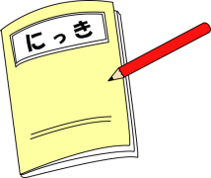


夜ねるまえに、ピークフローをはかって、日記をつけてください。
そのあと、試験薬を吸入してください。
吸入したあとは、必ずうがいをしてください。
夜

〈守ってほしいこと〉

試験薬といっしょに、△△△を食べないでください。

４．こんなことがあるかもしれません

〈良いこと〉
試験薬を使うと、×××が良くなるかもしれません。
記載例です。
薬の副作用にあわせて、適宜変更をお願いします。
発生頻度の高い副作用、自覚症状のある副作用、重要な副作用などを記載します。

〈良くないこと〉
試験薬を使うと、おなかがいたくなったり、便の回数がふえたり、じんましん（ぶつぶつ）が出るかもしれません。
これ以外にも、良くないことが起きるかもしれません。
もし、いつもとちがうことがあったら、家族にすぐに言ってください。
具合を良くするために、しん察や治りょうをします。

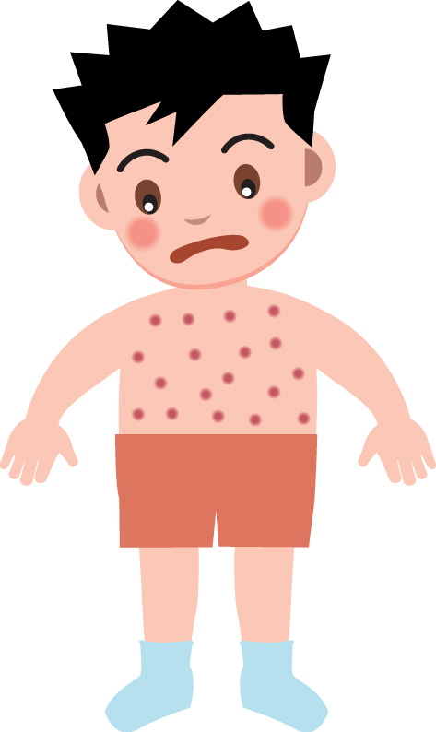

５．心配なことは聞いてください

このりんしょう研究に参加するかどうかは、よく考えて決めてください。
りんしょう研究に参加しない場合は、他の薬などで治りょうすることもできます。

また、心配なことがあったり、あなたの気持ちが変わったら、教えてください。先生や家族と相談して、とちゅうでやめることもできます。

このりんしょう研究について分からないこと、こまったこと、心配なことがあれば、聞いてください。

【担当の先生の名前と電話番号】
病院名 | 国立成育医療研究センター
電話番号 | 03-3416-0181
担当の先生の名前
相談室

病院保管用

意思確認書

○○○のりんしょう研究について説明を聞きました。

りんしょう研究に参加します。

決めた日 年 月 日

名前：

説明した先生
説明した日 年 月 日

名前：

